UTS IBDA 3122 Knowledge Discovery

Dibuat Oleh: Stefannus Christian 202000138 (NIM Genap)

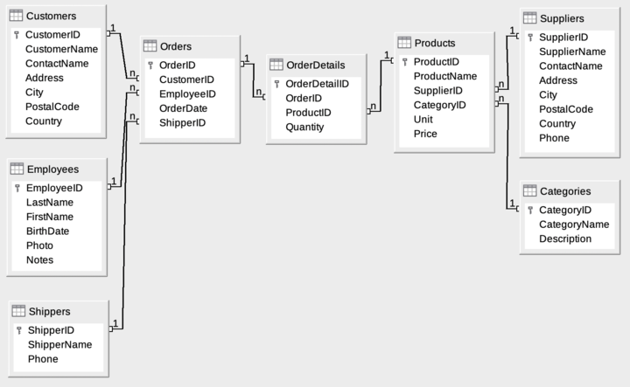

Persiapan Data

Hal pertama yang saya lakukan adalah *remove* semua *unicode* yang tidak dapat dibaca oleh *read_*csv pandas. Contohnya adalah untuk customer dengan nama Bólido Comidas preparadas akan saya ubah menjadi Blido Comidas preparadas. Hal kedua yang saya lakukan mengekstrak Tanggal Bulan Tahun dari Kolom Order Date. Hal ini saya untuk mempermudah proses groupby yang nantinya akan dilakukan untuk mencari informasi – informasi penting pada database Northwind. Contoh untuk Order Date 1-Jan-94 akan saya ekstrak 1 (tanggal), 1 (bulan), dan 1994 (tahun), kemudian akan saya tambahkan ke kolom paling akhir tabelnya untuk mempermudah proses groupby.

Kode process date yang digunakan.

Langkah kedua yang dilakukan adalah memproses kolom diskon dan unit price. Kode yang digunakan adalah seperti ini.

Hal yang dilakukan kode diatas hanya mengubah unit price dan discount menjadi float dengan slicing string sehignga symbol $ (untuk unit price) dan % (untuk diskon) tidak diambil karena pada dataset yang diberikan, tipe data kedua kolom ini adalah string.

Langkah ketiga yang dilakukan setelah membersihkan datanya adalah adalah membuat kolom baru yaitu kolom nilai penjualan pada tabel order details. Kolom ini digunakan untuk mencari kategori apa atau produk apa yang memiliki nilai penjualan tertinggi dll. Cara untuk membuat kolom tabel penjualan adalah mengalikan Unit Price dengan Quantity dan Diskon. Jadi Nilai Penjualan = Unit Price * Quantity * (1 – Diskon). Contohnya untuk unit price 33.25, quantity 2 dengan discount 3% maka Nila penjualan nya adalah 64.505 yang didapatkan dari (33.25) * 2 * 0.97 = 64.505

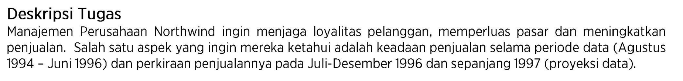



Untuk menjawab pertanyaan ini, hal yang harus dilakukan adalah menggabungkan tabel order, order details dengan products. Kemudian langkah selanjutnya adalah groupby tabel yang sudah digabungkan based on Category dan di sort berdasarkan Nilai Penjualan. Berikut hasil tabelnya.

Dapat dilihat dari tabel diatas bahwa kategori *Beverages* memiliki nilai penjualan tertinggi selama periode Agustus 1994 – Juni 1996 dengan nilai penjualan sebesar $267868.

Pihak manajemen perusahaan juga ingin mengetahui produk apa memiliki nilai penjulaan terbesar di kategori dengan penjualan terbesar. Dengan kata lain produk beverages apa yang memiliki nilai penjualan terbesar. Cara yang saya lakukan adalah groupby tabel diatas dengan memfilter Category == “Beverages” dan di sort lagi berdasarkan nilai penjualan. Berikut hasil tabelnya untuk top 5 Beverages dengan nilai penjualan tertinggi.

Dapat dilihat dari tabel diatas bahwa beverages dengan niali penjualan tertinggi adalah Cote De Blaye dengan nilai penjualan sebesar $141396.

Salah satu aspek yang diinginkan manajemen perusahaan northwind adalah proyeksi data pada Juli – Desember 1996 untuk kategori dengan nilai penjualan tertinggi yaitu Beverages. Saya menggunakan Linear Regression dan Random Forest untuk melakukan hal ini. Random Forest akan memberikan akurasi yang jauh lebih tinggi dibandingkan dengan Linear Regression, tetapi untuk melihat apakah proyeksi data nya naik atau turun jauh lebih mudah dilihat menggunakan Linear Regression. Hal pertama yang saya lakukan adalah groupby tabel beverages berdasarkan Category, Bulan, dan Tahunnya. Berikut merupakan hasil tabel groupby nya.

Setelah itu saya mengambil Tahun dan bulan sebagai input variable (X) dan Nilai Penjualan sebagai ouput variable (y)

Kemudian data yang ingin di prediksi disini adalah data dari Juli 1996 – Desember 1996. Berikut merupakan kode plotting prediksi nya.

Berikut merupakan grafik proyeksi nilai penjualan Beverages untuk proyeksi menggunakan linear regression. Proyeksi nilai penjualan Beverages dari Juli 1996 – Desember 1996 adalah sebagai berikut.

Berdasarkan data pada kolom "Proyeksi Nilai Penjualan", terlihat bahwa terdapat tren penurunan pada nilai penjualan yang diproyeksikan dari bulan Juli 1996 hingga Desember 1996. Hal ini dapat disebabkan oleh berbagai faktor seperti perubahan permintaan pasar, musiman, atau persaingan.

Berikut merupakan grafik proyeksi nilai penjualan Beverages untuk proyeksi menggunakan random forest. Proyeksi nilai penjualan Beverages dari Juli 1996 – Desember 1996 adalah sebagai berikut.



Cara untuk mencari Tiga Kategori dengan rata-rata nilai penjualan tertinggi sama seperti nomor 1 hanya bedanya adalah disini yang dicari adalah rata – rata nilai penjualan. Berikut kode pandas python yang saya gunakan. 

Berikut merupakan hasil dari Tiga Kategori yang mencatatkan rata – rata nilai penjualan tertinggi.

Tiga Kategori itu ialah Beverages pada Bulan Kedua Tahun 1995, Meat / Poultry Bulan Maret 1996, dan Produce pada Bulan 11 Tahun 1995.

Dapat dilihat bahwa Beverages sebagai kategori yang memiliki nilai penjualan tertinggi juga memiliki rata – rata penjualan yang tertinggi. Hal ini menunjukkan bahwa kategori beverages sangat sukses dalam hal penjualan dan merupakan contributor utama utama untuk pendapatan bisnis. Kategori Beverages tidak hanya memiliki nilai penjualan tertinggi, tetapi juga rata-rata penjualan tertinggi, yang menunjukkan bahwa bisnis memiliki kesuksesan yang konsisten dalam menjual produk-produk yang termasuk dalam kategori tersebut. Hal ini dapat menjadi fokus bisnis untuk mempertahankan keberhasilan kategori ini dan mengoptimalkan strategi pemasaran dan penjualan untuk produk-produk Beverages.

Top 3 kategori dengan nilai penjualan tertinggi dapat dilihat pada tabel nomor 1 adalah Beverages, Dairy Products dan Confections. Dapat dilihat bahwa Meat / Poultry dan Produce tidak ada dalam top 3 nilai penjualan tertinggi melainkan Meat / Poultry ada di posisi ke 4 dan Produce berada di posisi ke 7. Dari informasi tersebut, dapat disimpulkan bahwa kategori Meat/Poultry masih cukup berhasil dalam hal penjualan dan merupakan kontributor signifikan terhadap pendapatan bisnis. Meskipun Meat/Poultry tidak memiliki nilai penjualan tertinggi, namun rata-rata penjualan tertinggi di antara kategori lainnya, yang menunjukkan bahwa produk-produk dalam kategori Meat/Poultry biasanya memiliki nilai penjualan yang lebih tinggi daripada kategori lainnya. Hal ini dapat menjadi fokus bisnis untuk mengevaluasi kinerja kategori ini dan mencari cara untuk meningkatkan penjualan produk-produk yang termasuk dalam kategori Meat/Poultry. Selain itu, juga dapat disimpulkan bahwa kategori Produce mungkin memiliki beberapa produk yang memiliki nilai penjualan yang tinggi, namun secara keseluruhan kategori ini belum berhasil secara maksimal dalam menghasilkan penjualan. Walaupun nilai penjualan dari kategori Produce tidak terlalu tinggi, rata-rata penjualan produk-produk dalam kategori ini relatif lebih tinggi dibandingkan kategori lainnya, yang menunjukkan bahwa produk-produk dalam kategori Produce memang memiliki potensi untuk menghasilkan nilai penjualan yang lebih tinggi. Oleh karena itu, bisa menjadi fokus bisnis untuk melakukan analisis lebih lanjut terhadap kategori Produce untuk memperbaiki strategi pemasaran dan meningkatkan penjualan produk-produk dalam kategori tersebut.



Untuk mencari periode 5 produk yang mencatatkan rata – rata nilai penjualan tertinggi selama periode tertinggi selama periode Januari – Juni 1996 saya hanya filter dan groupby menggunakan kode ini.

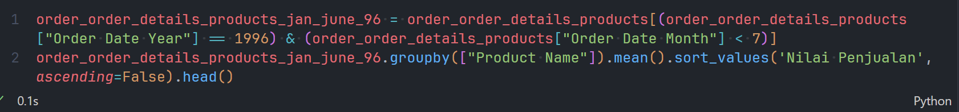

5 produk yang mencatatkan rata – rata nilai penjualan tertinggi selama periode Januari – Juni 1996 dapat dilihat pada tabel dibawah ini.

5 produk yang mencatatkan rata – rata nilai penjualan terendah selama periode Januari – Juni 1996 dapat dilihat pada tabel dibawah ini.

Dari informasi ini, dapat disimpulkan bahwa Cote De Blaye adalah produk yang sangat sukses dalam hal penjualan, baik dalam hal nilai penjualan maupun rata-rata penjualan. Kategori Beverages, di mana produk ini termasuk, juga terbukti sebagai kategori dengan nilai penjualan tertinggi dan rata-rata penjualan tertinggi selama periode Agustus 1994 - Juni 1996. Ini menunjukkan bahwa produk-produk di kategori Beverages memiliki potensi penjualan yang besar dan strategi pemasaran dapat difokuskan pada kategori ini. Selain itu, Cote De Blaye mungkin merupakan produk yang penting bagi bisnis ini dan dapat menjadi fokus pemasaran dan pengembangan di masa depan.



Untuk menjawab pertanyaan ini, hal yang saya lakukan sama persis untuk menjawab proyeksi data pada nomor 1. Bedanya hanyalah saya melakukan hal ini untuk semua kategori. Berikut merupakan hasil visualisasinya.

Informasi yang bisa didapatkan dari grafik diatas adalah sebagai berikut:

1. Beverages memiliki nilai penjualan dan rata – rata penjualan tertinggi, namun penjualan rata-rata bulanannya cenderung menurun pada proyeksi data.
2. Kategori produk yang memiliki kecenderungan penjualan rata-rata bulanan naik pada proyeksi data adalah Condiments, Produce, Dairy Products, Meat / Poultry (sangat kecil), Seafood, dan Grain / Cereals.
3. Kategori produk yang memiliki kecenderungan penjualan rata-rata bulanan turun pada proyeksi data adalah Beverages dan Confections.

Dengan demikian, toko dapat mempertimbangkan untuk meningkatkan stok dan fokus pada penjualan produk-produk dalam kategori yang memiliki kecenderungan penjualan rata-rata bulanan naik pada proyeksi data, dan memperhatikan penjualan produk-produk dalam kategori yang memiliki kecenderungan penjualan rata-rata bulanan turun pada proyeksi data. Hal ini dapat membantu toko untuk mengoptimalkan penjualan dan meningkatkan keuntungan.

Untuk menjawab country mana yang paling banyak melakukan order (count) dan paling tinggi nilai order (sum) hal yang saya lakukan adalah menggabungkan tabel order, order details dan customers kemudian saya groupby berdasarkan country dan saya count kemudian saya sort berdasarkan nilai penjualan. Berikut merupakan kode yang saya gunakan.

Berikut merupakan top 5 country yang paling banyak melakukan order dengan USA sebagai country yang paling banyak melakukan order. Jumlah order negara USA adalah 352 order dari total 2153 Order.

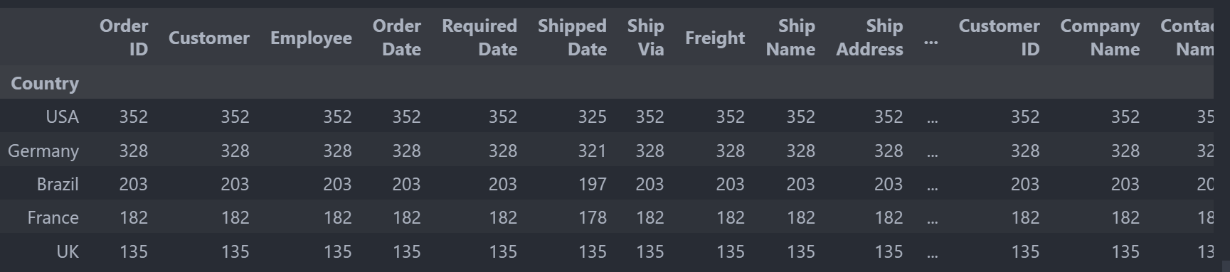

Untuk mencari country yang melakukan nilai order paling tinggi, caranya adalah sama tetapi perbedaan nya ketika di groupby itu si sum bukan di count. Berikut merupakan hasilnya.

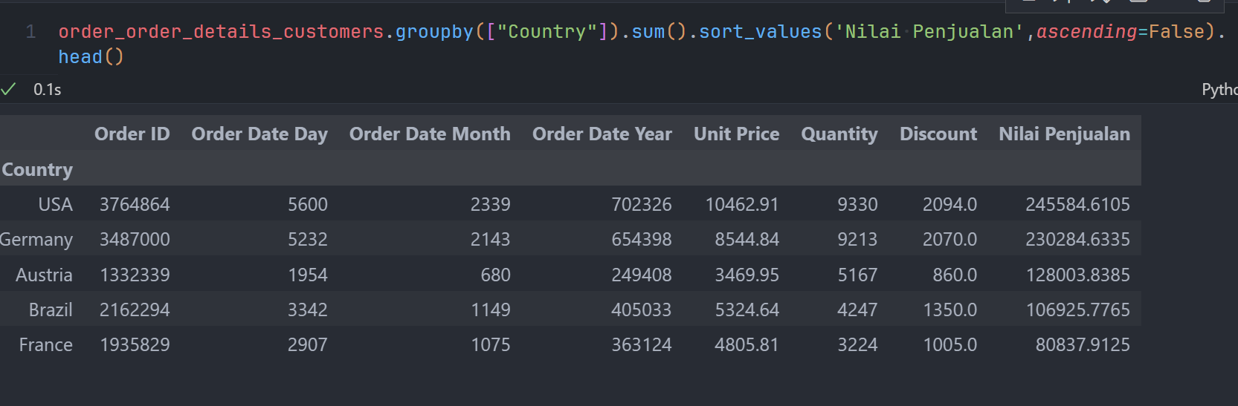

Dapat dilihat dari tabel ini bahwa USA dan Germany tetap menjadi Top 2 country yang memiliki nilai order penjualan tertinggi. Hal ini artinya kedua negara ini memiliki market share besar dalam penjualan produk toko Northwind. Brazil dan France merupakan negara dengan peringkat ke-3 dan ke-4 dalam jumlah order terbanyak, namun tidak masuk dalam urutan top 3 nilai order terbanyak. Hal ini menunjukkan bahwa meskipun negara-negara tersebut memiliki banyak pembeli, namun nilai pembelian mereka relatif lebih rendah dibandingkan negara-negara lain seperti Austria. Austria merupakan negara yang masuk dalam urutan top 5 nilai order terbanyak, namun tidak masuk dalam urutan top 5 jumlah order terbanyak. Hal ini menunjukkan bahwa meskipun jumlah pembeli dari Austria tidak sebanyak negara-negara seperti Brazil dan France, namun nilai pembelian mereka cukup tinggi.



Untuk mencari relasi antara kategori produk dengan asal customer, hal yang saya lakukan adalah menggabungkan tabel categories, products, order details, orders, dan customers. Saya melakukan 4 teknik untuk menemukan apakah ada kaitan / relasi antara kategori produk dengan asal customer.

Metode 1 ( .corr() python )

Saya menggunakan fungsi built in .corr() python untuk mencari korelasi antar untuk 2 kolom. Fungsi .corr() ini hanya bisa mencari korelasi jika input yang dimasukkan memiliki tipe data numerik sedangkan fitur country dan kategori produk dua duanya memiliki fitur categorical (string) sehingga perlu diganti dulu menjadi representasi numeriknya. Hal ini saya capai menggunakan ordinal encoder. Ordinal encoder akan mengubah seluruh representasi kategorikal menjadi numerik. Misalnya suatu kolom memiliki 3 kategori yaitu “Red”, “Green”, dan “Blue” maka setelah dimasukkan ordinal encoder outputny adalah 0,1,2. Hasil korelasi yang didapatkan adalah 0.02760358198744432. Hal ini menunjukkan adanya korelasi positif yang lemah antara kedua variabel. Dengan kata lain, tidak ada hubungan yang kuat antara jenis produk yang dibeli oleh pelanggan dan asal negara pelanggan tersebut. Meskipun demikian, informasi ini tetap dapat digunakan oleh toko untuk menyusun strategi pemasaran yang lebih tepat. Toko dapat memperhatikan preferensi konsumen dari masing-masing negara dan mencoba untuk menyesuaikan jenis produk yang ditawarkan dan strategi pemasaran sesuai dengan preferensi tersebut, tanpa perlu mempertimbangkan korelasi antara kategori produk dan asal customer secara signifikan.

Metode 2 ( Chi Squared)

Metode chi squared adalah salah satu metode statistik yang digunakan untuk mengukur korelasi antara dua variabel kategori. Dalam konteks ini, metode chi squared digunakan untuk mencari korelasi antara kategori produk dan asal customer.

Hasil chi squared statistic yang saya dapatkan (145.27062658850997) menunjukkan bahwa terdapat perbedaan yang signifikan antara jumlah observasi yang diharapkan dan jumlah observasi yang diamati dalam tabel kontingensi kategori produk dan asal customer. Namun, nilai P-value yang diperoleh (0.36285296961683283) menunjukkan bahwa tidak terdapat korelasi yang signifikan antara kategori produk dan asal customer.

Metode 3 (Cramer’s V Test)

Cramer's V test adalah metode statistik yang digunakan untuk mengukur kekuatan hubungan antara dua variabel kategori. Hasil Cramer's V statistic yang saya dapatkan (1.6106266891920293) menunjukkan bahwa terdapat hubungan yang kuat antara Asal Customer dengan Kategori Produk. Namun, nilai P-value yang diperoleh (0.36285296961683283) menunjukkan bahwa hubungan ini tidak signifikan secara statistik.

Metode 4 (Analisis Manual)

Cara analisis manual yang saya lakukan adalah melihat jumlah kategori produk apa yang dipesan pada setiap negara. Berikut merupakan Analisa manual saya dengan format <negara> = <Category yang paling banyak di pesan>, <Category yang paling sedikit di pesan>

Argentina = Seafood, Grains/Cereal

Austria = Dairy, Beverage

Belgium = Dairy, Beverage

Brazil = Seafood, Beverage

Canada = Seafood, Beverage

Denmark = Seafood, Grain/Cereal

Finland = Seafood, Beverage

France = Seafood, Condiments

German = Seafood, Beverage

Ireland = Seafood, (Confections, Beverage)

Italy = Seafood, Beverage

Mexico = Seafood, Condiments

Norway = Seafood, Condiments

Poland = Produce, Condiments

Portugal = Grains/Cereal, Produce

Spain = Seafood, Produce

Sweden = Seafood, Condiments

Swiss = Seafood, Condiments

UK = Seafood, Condiments

USA = Seafood, Beverage

Venezuela = Seafood, Condiments

Hasil analisis manual menunjukkan bahwa kategori yang paling banyak dan paling sedikit dibeli bervariasi di setiap negara, menunjukkan bahwa negara pelanggan bukanlah faktor yang signifikan dalam menentukan kategori produk.

Kesimpulan

Berdasarkan hasil analisis, nilai korelasi antara kategori produk dan asal customer sangat rendah, yaitu sebesar 0.027. Hal ini menunjukkan bahwa tidak terdapat korelasi yang signifikan antara kategori produk dengan asal customer. Selain itu, hasil uji chi-squared juga menunjukkan nilai p-value yang cukup besar, yaitu 0.3628, sehingga tidak ada bukti yang cukup untuk menolak hipotesis nol bahwa tidak ada korelasi antara kategori produk dan asal customer. Hasil uji Cramer's V juga menunjukkan nilai yang rendah, yaitu 1.6106266891920293, yang mengindikasikan bahwa hubungan antara kategori produk dan asal customer lemah.

Namun, berdasarkan hasil analisis secara manual terhadap setiap negara, terlihat beberapa negara memiliki pola pembelian tertentu terkait kategori produk. Sebagai contoh, banyak negara yang membeli seafood sebagai produk yang paling banyak, sedangkan minuman (beverage) menjadi produk yang sering dibeli di banyak negara. Namun, hal ini tidak cukup untuk menyimpulkan adanya korelasi antara kategori produk dan asal customer, karena bisa saja faktor lain seperti budaya dan preferensi masyarakat mempengaruhi pola pembelian tersebut.

Secara keseluruhan, dapat disimpulkan bahwa berdasarkan nilai korelasi yang rendah dan hasil uji chi-squared serta Cramer's V yang tidak signifikan, tidak terdapat korelasi yang kuat antara kategori produk dengan asal customer. Namun, hasil analisis manual terhadap setiap negara menunjukkan adanya pola pembelian tertentu terkait kategori produk, namun hal ini tidak cukup untuk menyimpulkan adanya korelasi.



Cara yang saya lakukan untuk menjawab pertanyaan ini adalah mengumpulkan seluruh jumlah order kategori produk dan nilai penjualan masing – masing kategori produk kemudian di plot menjadi satu plot kemudian melihat dan menganalisa apakah ada pola *order* nya atau tidak. Berikut merupakan plot dan hasil temuan saya.

Dari data yang diberikan, terlihat bahwa jumlah order tiap bulan pada kategori produk tertentu naik dan turun dalam pola yang berbeda-beda. Namun, secara umum, terlihat bahwa jumlah order pada setiap kategori produk cenderung naik dari waktu ke waktu. Berikut merupakan temuan yang saya dapatkan dari grafik diatas.

1. Beverages adalah kategori produk dengan jumlah order terbanyak pada setiap bulannya, dengan jumlah order tertinggi terjadi pada bulan Mei 1996.
2. Seafood adalah kategori produk dengan jumlah order terbanyak kedua pada setiap bulannya, dengan jumlah order tertinggi terjadi pada bulan Desember 1995.
3. Produce adalah kategori produk dengan jumlah order terendah pada setiap bulannya, dengan jumlah order terendah terjadi pada bulan September 1994.
4. Kategori produk yang menunjukkan kenaikan yang signifikan dalam jumlah order dari waktu ke waktu adalah Beverages dan Seafood. Keduanya menunjukkan tren kenaikan yang stabil hingga akhir periode data.
5. Kategori produk lainnya seperti Condiments dan Meat/Poultry cenderung menunjukkan fluktuasi dalam jumlah order mereka dari waktu ke waktu, meskipun secara umum jumlah order mereka cenderung naik.
6. Selama dua tahun periode data, terdapat peningkatan yang signifikan dalam jumlah order pada bulan-bulan akhir tahun seperti November, Desember dan Mei. Ini dapat mengindikasikan bahwa bulan-bulan ini adalah bulan yang lebih sibuk bagi toko tersebut, mungkin terkait dengan musim liburan atau perayaan.



Komitmen Integritas

“Di hadapan TUHAN yang hidup, saya menegaskan bahwa saya tidak memberikan maupun menerima bantuan apapun—baik lisan, tulisan, maupun elektronik—di dalam ujian ini selain daripada apa yang telah diizinkan oleh pengajar, dan tidak akan menyebarkan baik soal maupun jawaban ujian kepada pihak lain.”

